市區道路養護管理系統操作手冊目錄

頁
一、道路查報評估作業（PAD） ‥‥‥‥‥‥‥‥‥ 2
(一)、GPS環境設定 ‥‥‥‥‥‥‥‥‥‥‥‥‥ 3
(二)、GPS破壞調查操作 ‥‥‥‥‥‥‥‥‥‥‥ 4
(三)、GPS道路基本資料調查操作 ‥‥‥‥‥‥‥ 5
(四)、GPS資料轉出 ‥‥‥‥‥‥‥‥‥‥‥‥‥ 5
二、道路養護評估作業 ‥‥‥‥‥‥‥‥‥‥‥‥‥ 7
(一)、啟動「例行性養護作業」 ‥‥‥‥‥‥‥‥ 8
(二)、破壞資料分析 ‥‥‥‥‥‥‥‥‥‥‥‥‥ 8
(三)、道路基本資料調查 ‥‥‥‥‥‥‥‥‥‥‥ 12
(四)、派工作業 ‥‥‥‥‥‥‥‥‥‥‥‥‥‥‥ 13
三、計劃性養護作業 ‥‥‥‥‥‥‥‥‥‥‥‥‥‥ 18
(一)、啟動「計畫性養護作業」 ‥‥‥‥‥‥‥‥ 19
(二)、破壞資料分析 ‥‥‥‥‥‥‥‥‥‥‥‥‥ 19
(三)、圖資編輯 ‥‥‥‥‥‥‥‥‥‥‥‥‥‥‥ 23
(四)、評估作業 ‥‥‥‥‥‥‥‥‥‥‥‥‥‥‥ 23
四、道路挖掘申請作業 ‥‥‥‥‥‥‥‥‥‥‥‥‥ 28
(一)、申請新增作業 ‥‥‥‥‥‥‥‥‥‥‥‥‥ 28
(二)、申請維護作業 ‥‥‥‥‥‥‥‥‥‥‥‥‥ 30
(三)、申請刪除作業 ‥‥‥‥‥‥‥‥‥‥‥‥‥ 31
五、服務等級評估作業 ‥‥‥‥‥‥‥‥‥‥‥‥‥ 32
(一)、道路養護決策支援作業 ‥‥‥‥‥‥‥‥‥ 33
(二)、服務等級設定 ‥‥‥‥‥‥‥‥‥‥‥‥‥ 33
(三)、經費分配設定 ‥‥‥‥‥‥‥‥‥‥‥‥‥ 34
市區道路養護管理系統操作手冊

市區道路養護管理系統(UNPMS)，是依據本研究計畫成果規劃，將道路養護及補助作業透過客觀的PCI評估作業，決定道路養護的養護方式及養護次序，並透過系統建立歷史資料以為管考所需。
系統規劃為二層式架構運用於三級式的行政管理機關。並將系統分為兩大部份，分別為：
(1)道路養護管理系統(管理端)
道路查報評估作業(PAD)
道路養護評估作業
道路養護申請作業
(2)道路養護決策支援系統(決策端)
道路養護策略排序作業
道路養護財務規劃作業

道路養護策略排序作業
道路養護財務規劃作業
轉檔作業
養護補助
資料
道路養護管理系統(管理端)
道路養護決策支援系統(決策端)
圖1 市區道路管理資訊系統作業流程圖
道路查報評估作業(PAD)
道路養護申請作業
道路養護評估作業(PCI)
轉檔作業

一、道路查報評估作業(PAD)
本系統是以PDA配合衛星定位系統GPS及電子地圖GIS，透過簡易的操作程序及使用者界面，進行道路養護作業的日常養護資料調查及計畫性養護的現地調查作業。整體作業流程如下：
圖1-1 道路例行性養護作業流程圖

（ㄧ）、GPS環境設定
- 啟動PDA選擇「開始」進入「市區道路管理資訊系統」，啟動本程式。
- 啟動「檔案」選擇「GPS設定」進入GPS設定畫面
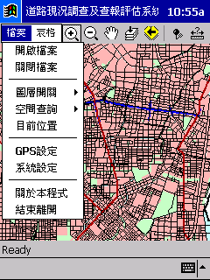
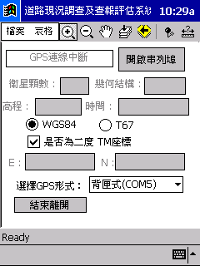

圖1-2 GPS設定選項畫面
圖1-3 GPS設定畫面

- 如圖設定「選擇GPS形式」為「背匣式(COM5)」。
- 設定座標定位方式為「WGS84」
- 設定以二度TM 座標顯示，請將「☑是否為二度TM 座標」打溝。
- 點選「開啟串列埠」，將GPS與PDA的連線正式打開。
- 點選「結束離開」回到原執行畫面。

注意事項：
(1).要關掉PDA與GPS的連結只需再次進入本設定畫面，點選「關閉串列埠」後再執行「結束離開」即可。
(2).通常第一次冷開機連線約需3分鐘才能定位。
(3).衛星數至少3顆才能正常定位。

（二）、GPS破壞調查操作
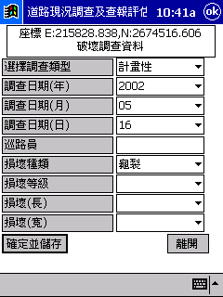
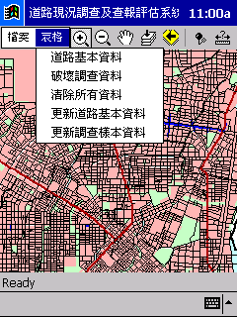

圖1-4 破壞調查畫面
圖1-5 破壞調查設定畫面

- 啟動PDA選擇「表格」點選「破壞調查資料」進入破壞點調查作業。
- 配合GPS的定位後，將畫面適當放大，用觸筆在破壞處點一下。
- 系統由觸筆接收到破壞座標後會啟動「破壞調查資料」畫面。
- 使用者可依據「破壞種類」、「損壞等級」、「損壞（長）」、「損壞（寬）」等點選適當的資料。
註：評估方式請參考「市區道路破壞調查手冊」。

（三）、GPS道路基本資料調查操作
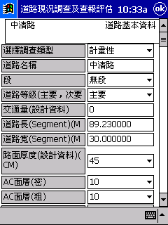

圖1-6 道路基本資料畫面
圖1-7道路基本資料輸入畫面1

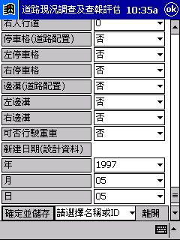
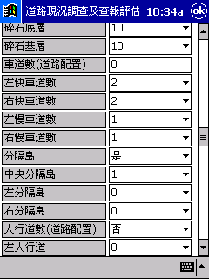

圖1-8道路基本資料輸入畫面2
圖1-9道路基本資料輸入畫面3

- 啟動PDA選擇「表格」點選「道路基本資料」進入道路基本資料調查作業。
- 配合GPS的定位後，將畫面適當放大，用觸筆點在調查的道路中心線上。
- 系統由觸筆接收到調查座標後會啟動「道路基本資料」畫面。
- 使用者可依據基本資料的內容輸入所需的資料。

（四）、GPS資料轉出
- GPS調查的資料會存放在背匣中的CF卡中。
- 使用者只需將背匣中的CF
- 啟動PDA選擇「表格」點選「道路基本資料」進入道路基本資料調查作業。

二、道路養護評估作業

圖2-1道路例行性養護作業流程圖

道路例行性養護由作業流程圖中可以了解主要事解決養護單位例行性及緊急性道路養護作業的管理，藉由此管理系統將一般道路養護作業做有系統的建檔管理。
（一）、啟動「例行性養護作業」
- 進入系統後執行「作業設定」中的「例行性養護作業」功能後，系統會自動切換道「例行性養護作業」的環境。
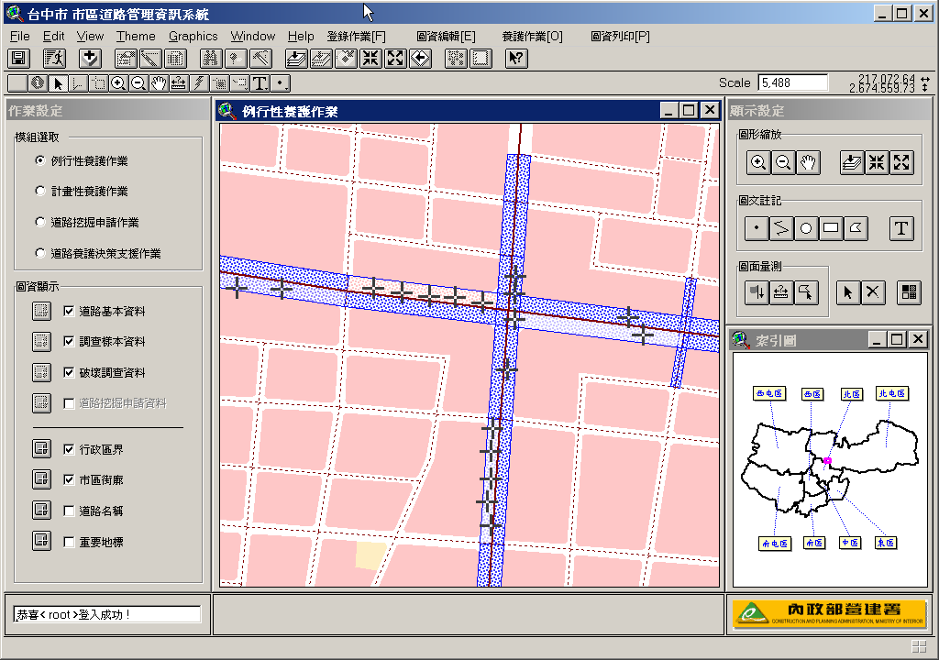
圖2-2例行性養護作業功能畫面

（二）、破壞資料分析
破壞分析的建立方式分為兩種，採用PDA測量資料轉入或直接透過GIS系統建立資料。
「PDA測量資料轉入」程序：
- 進入系統後執行「登錄作業」選擇「轉入道路破壞調查資料」。
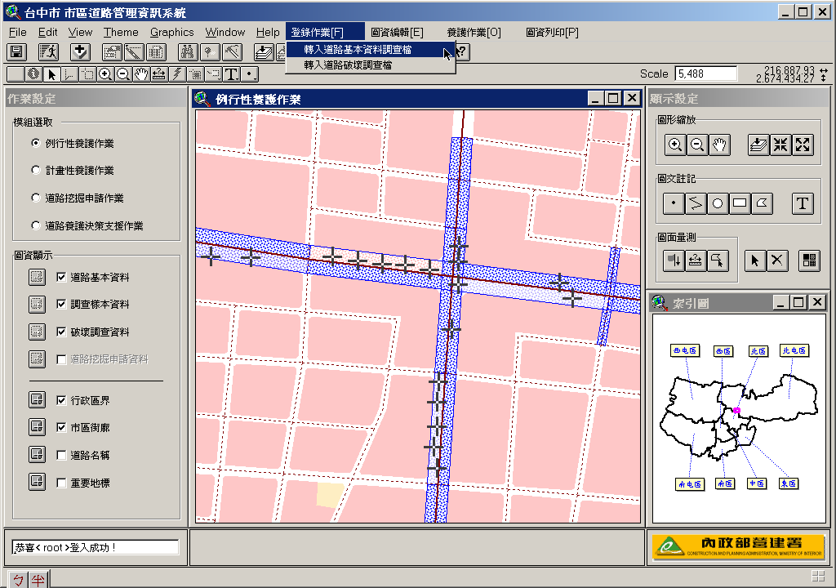

圖2-3轉入道路破壞調查資料

- 將CF從PDA上取下裝入讀卡機中，並與電腦連線。
- 執行「轉入道路破壞調查資料」中的符號，執行轉檔作業。
- 將目錄轉到CF卡的相對磁碟機目錄，並切換目錄道.\My Documents上。
- 讀取此目錄中的rpci.dbf檔。

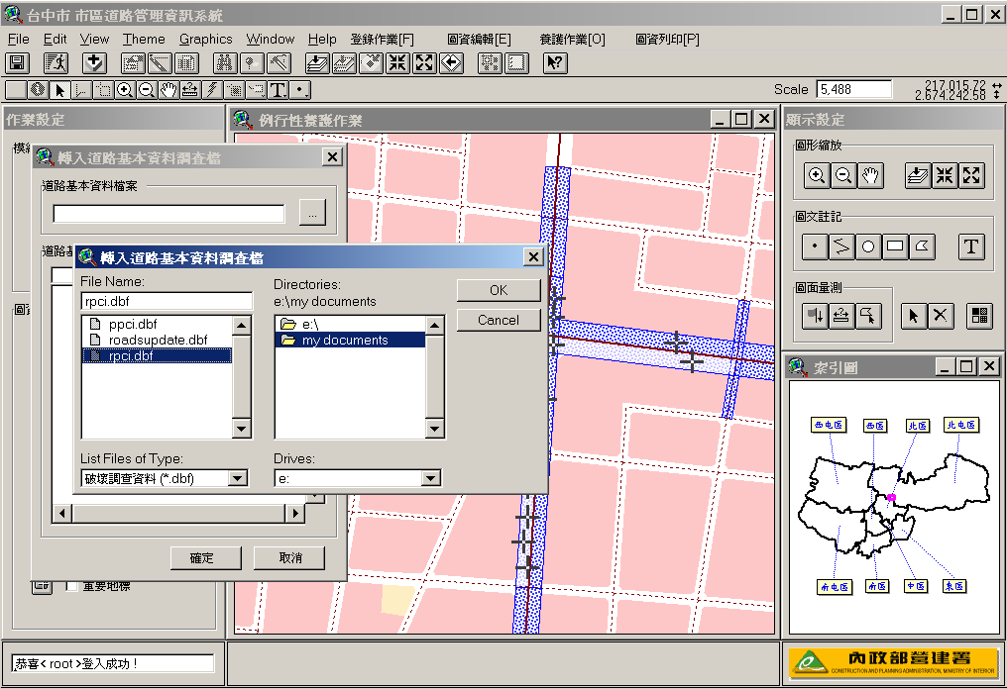
圖2-4讀取CF卡上道路破壞調查資料

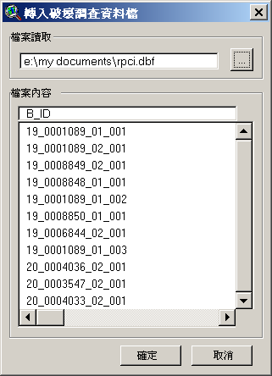
圖2-5 轉入CF卡上道路破壞調查資料

- 執行後系統會將所有的破壞點資料轉入，並將結果展現在GIS圖上。

「直接輸入破壞資料」程序：

- 執行「圖資編輯」中的「破壞調查資料編輯」。
- 選擇「新增」功能，按視窗上的符號，直接在GIS圖上點選破壞位置。
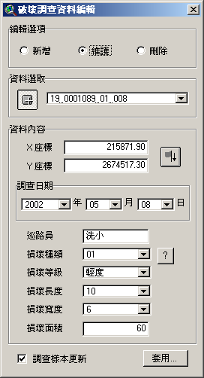
圖2-6破壞調查資料編輯視窗

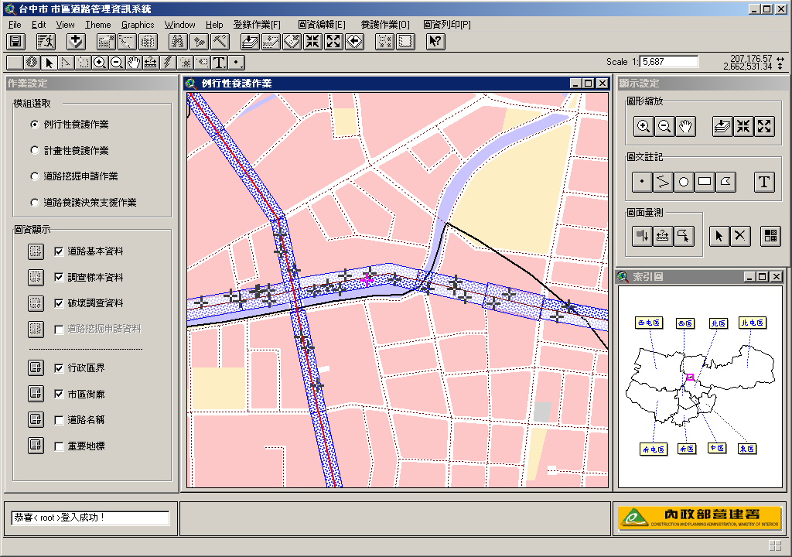
圖2-7在GIS圖上直接點選破壞調查資料

- 選擇「新增」功能，按「資料內容」視窗上的符號，直接在GIS圖上點選破壞位置。
- 如右圖輸入破壞資料，至少包括「損壞種類」、「損壞等級」、「損壞長度」、「損壞寬度」。
- 請注意「調查樣本更新」的功能設定，如果設為☑按套用後系統為自動更新樣本資料，內定為☑。
- 如果對於「損壞種類」有疑問可執行符號的功能，系統會產生「破壞種類」的說明表。

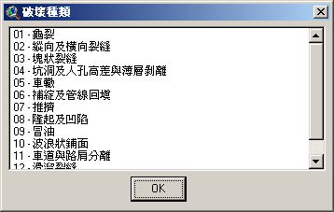
圖2-8破壞種類表

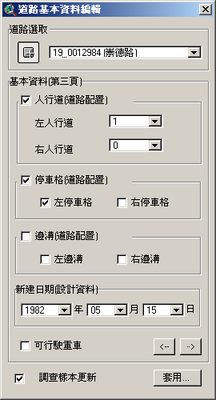
（三）、道路基本資料調查
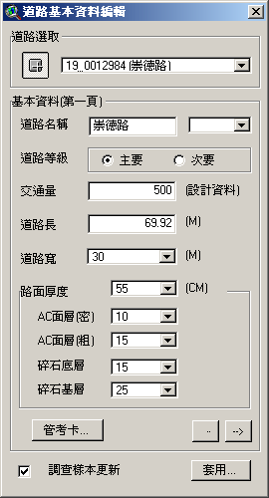
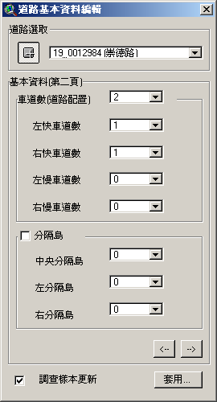
圖2-9道路基本資料編輯

「直接輸入破壞資料」程序：
- 執行「圖資編輯」中的「道路基本資料編輯」。點選符號在GIS圖上點選慾編輯的道路中心線。
- 系統會出現如上圖的基本資料輸入畫面，請點選符號進行切換視窗表。
- 在基本資料中「道路寬」會影響到樣本資料的產生，因此必須輸入。
- 請注意「調查樣本更新」的功能設定，如果設為☑按套用後系統為自動更新樣本資料，內定為☑。
- 道路基本資料為破壞調查的基礎，期所產生的「調查樣本」為破壞調查的基礎。

「PDA測量資料轉入」程序：
- 進入系統後執行「登錄作業」選擇「轉入道路基本資料」。
- 將CF從PDA上取下裝入讀卡機中，並與電腦連線。
- 執行「轉入轉入道路基本資料」中的符號，執行轉檔作業。
- 將目錄轉到CF卡的相對磁碟機目錄，並切換目錄道.\My Documents上。
- 讀取此目錄中的ppci.dbf檔。

（四）、派工作業
作業人員在經過現場調查後，可依據調查樣本進行派工作業，進行道路的養護工作，經過派工作業後可產生該道路的養護基本資料及管考卡，以作為道路養護的依據。

- 點選例行性養護作業中選項「養護作業」中的「派工作業」。
- 請在派工作業的選項「編號選取」中點選圖示，執行養護樣本的選取。請將游標指到要進行養護的樣本上，按下右鍵。
- 系統會將此樣本的基本資料及PCI值顯示在「派工作業」中的「調查樣本資料」框中。
- 必要時使用者可點選「調查樣本資料」框中的功能，輸入參考照片。協助養護管理及破壞狀況的判斷。
- 請在「派工單內容」中輸入必須的資訊，其中「工程編號」、「工程名稱」、「承商名稱」請務必輸入，以利追蹤作業及報表的列印。
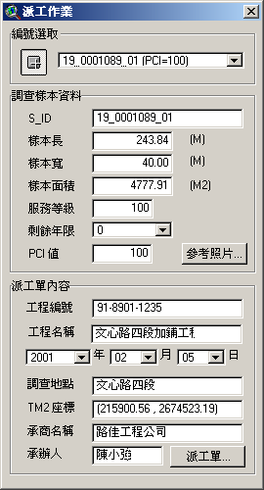

圖2-10派工作業功能表

派工單細部資料填寫：
目的為輸入每個破壞點的維修經費，以便統計及追蹤各種破壞種類的數量及養護成本管理。
- 請在「派工單細部資料」中點選每一筆破壞點，點選後系統會彈出「細部資料編輯」的話面。請輸入「經費預估」值。系統會將此值累進到本派工單的工程中。當使用者輸入完全部的資料後，即完成此派工作業的程序。
- 操作者可點選「養護記錄編輯」檢查此派工單的基本資料，在完成作業後可輸入「發包經費」以利後續的統計作業。
- 如果管理單位須要更詳盡的資料做管理，使用者亦可如經費預估般輸入每一個破壞點的維修經費。但在實務上比較繁雜。

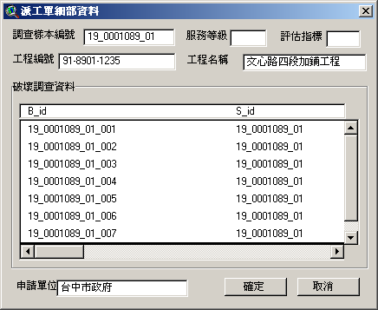

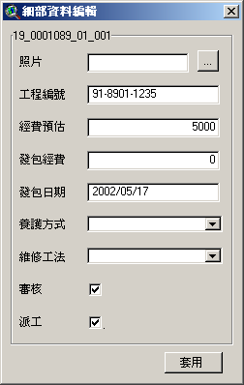
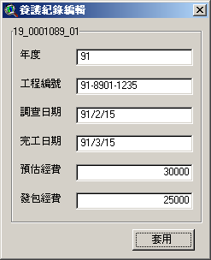

圖2-11派工單細部資料填表作業畫面

派工單列印：
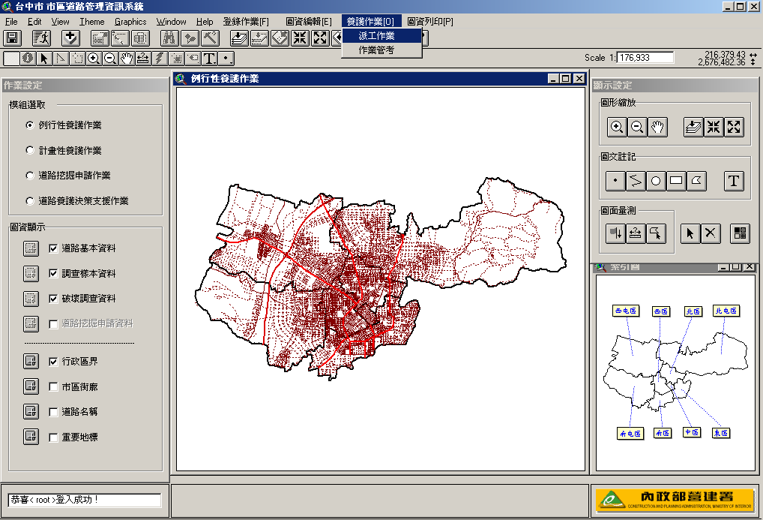

- 點選「派工作業」中的功能，系統如下圖般將指定的工程列印成派工單，以便配合行政流程進行發包作業。
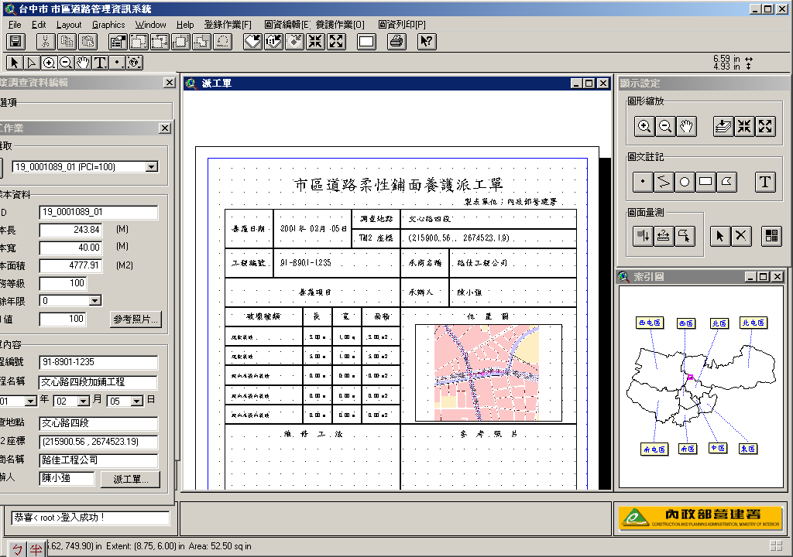
圖2-12派工單列印參考畫面

- 執行「養護作業」中的「作業管考」功能，請按功能選擇檢視的路段。系統會將此樣本的歷史資料整理成管考卡，使用者可列印存檔。

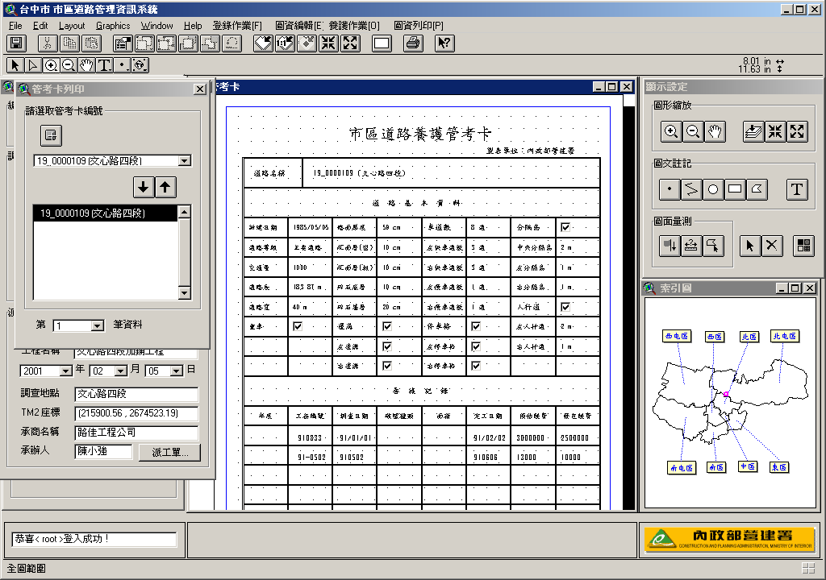
圖2-13管考卡列印參考畫面

三、計劃性養護作業

圖3-1計劃性養護作業流程

道路計劃性養護由作業流程圖中可以了解主要從事解決養護單位道路年度養護計劃或申請上級補助作業使用。藉由此管理系統將一般道路計劃養護作業做有系統的建檔管理。

「計畫性養護作業」系統架構與「例行性養護作業」相同，因此在可透過PDA進行養護區域的破壞調查，透過內業進行PCI值的評估作業。其作業程序操作如下：

（一）、啟動「計畫性養護作業」
- 進入系統後執行「作業設定」中的「計畫性養護作業」功能後，系統會自動切換道「計畫性養護作業」的環境。

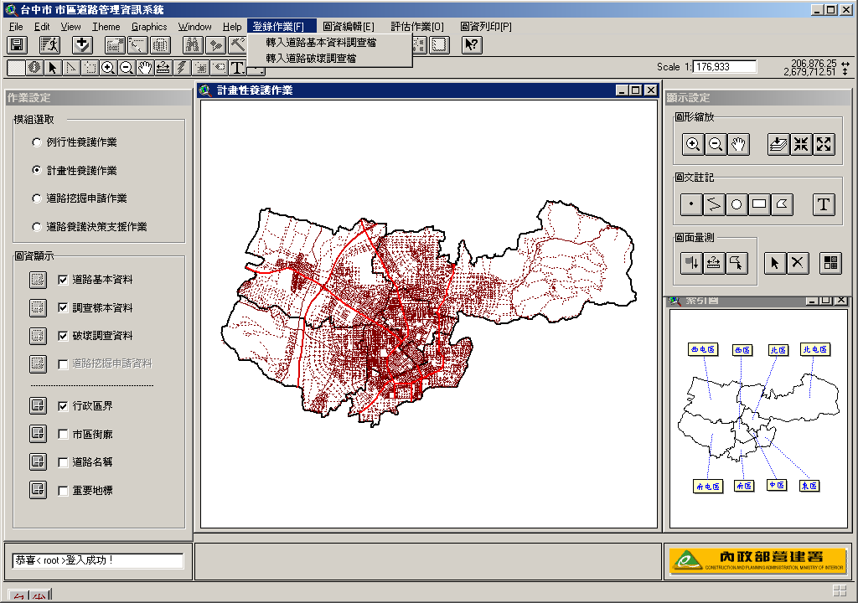
圖3-2計畫性養護作業參考畫面

（二）、破壞資料分析
破壞分析的建立方式分為兩種，採用PDA測量資料轉入或直接透過GIS系統建立資料。
「PDA測量資料轉入」程序：
- 進入系統後執行「登錄作業」選擇「轉入道路破壞調查資料」。

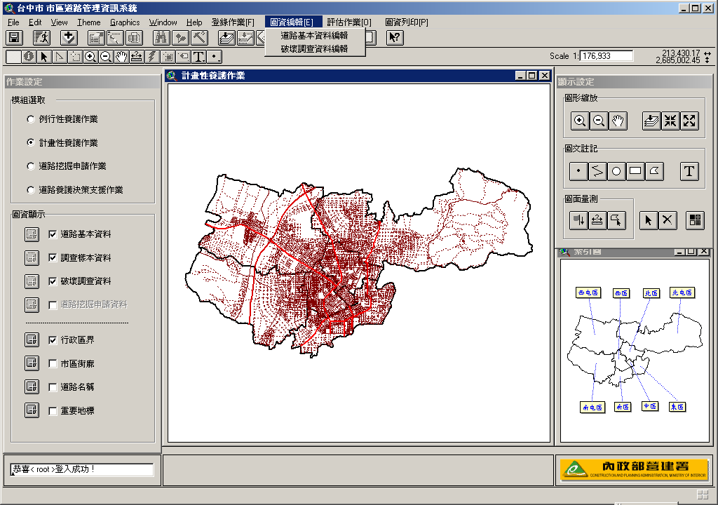
圖3-3轉入養護資料功能畫面

- 將CF從PDA上取下裝入讀卡機中，並與電腦連線。
- 執行「轉入道路破壞調查資料」中的符號，執行轉檔作業。
- 將目錄轉到CF卡的相對磁碟機目錄，並切換目錄道.\My Documents上。
- 讀取此目錄中的rpci.dbf檔。

圖3-4轉入調查資料功能參考畫面

圖3-5 轉入的破壞調查資料參考畫面

- 執行後系統會將所有的破壞點資料轉入，並將結果展現在GIS圖上。

圖3-6 轉入的破壞調查資料展現在GIS圖上

「直接輸入破壞資料」程序：
- 執行「圖資編輯」中的「破壞調查資料編輯」。
- 選擇「新增」功能，按視窗上的符號，直接在GIS圖上點選破壞位置。

- 選擇「新增」功能，按「資料內容」視窗上的符號，直接在GIS圖上點選破壞位置。
- 如右圖輸入破壞資料，至少包括「損壞種類」、「損壞等級」、「損壞長度」、「損壞寬度」。
- 請注意「調查樣本更新」的功能設定，如果設為☑按套用後系統為自動更新樣本資料，內定為☑。
- 如果對於「損壞種類」有疑問可執行符號的功能，系統會產生「破壞種類」的說明表。

（三）、圖資編輯
圖3-7 破壞調查維護功能畫面

（四）、評估作業
「計畫性養護作業」系統中的「評估作業」分為兩大部分「PCI評估計算」、「補助申請作業」兩大部份。
「PCI評估計算」的功能是在計算每個樣本的PCI值以評估每個樣本的養護需求狀態。透過此評估作業此讓管理者瞭解道路的基本狀況。
「補助申請作業」的功能是將申請補助的範圍定義出來，並將此範圍的樣本數進行算術平均轉出交換格式，以作為經費申請基本資料。

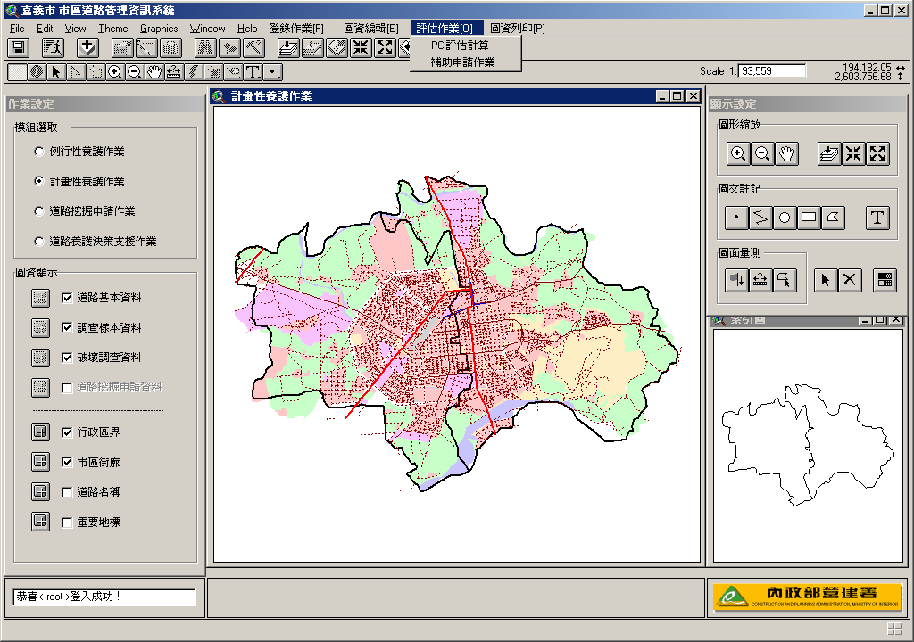
圖3-8 評估作業功能畫面

PCI評估作業：
- 使用在執行評估前請確定以完成「破壞調查」的工作，在進行PCI值得評估比較適宜。
- 使用者點選評估作業中的「PCI評估作業」會啟動「PCI評估計算」的選單。
- 使用者執行「編號選取」中的功能直接在GIS圖上選取樣本或透過下拉功能直接選取樣本。
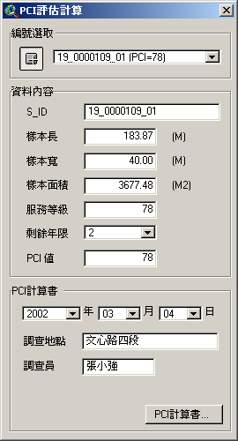
圖3-9 PCI評估功能畫面

- 在完成PCI值的評估作業後，請執行功能列印每個樣本的PCI計算書。作為參考資料。PCI的計算公式即原則請參考「市區道路養護調查手冊」。
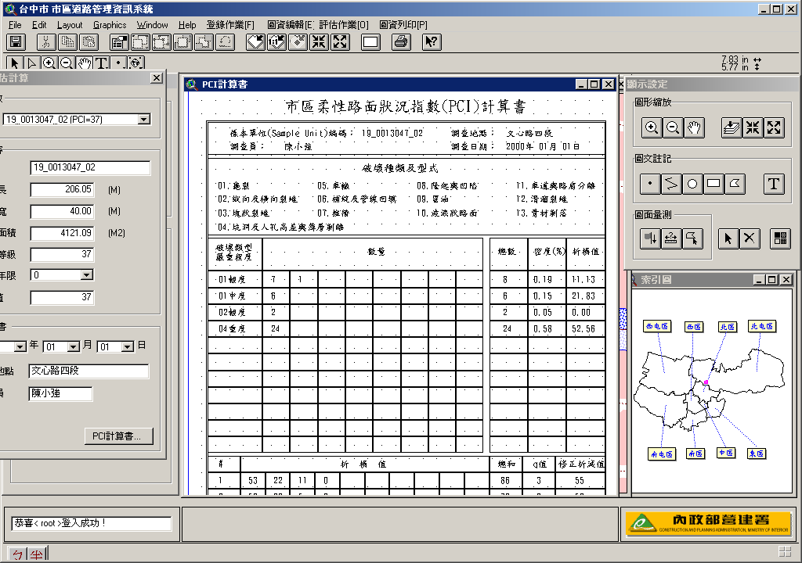
圖3-10
PCI計算書參考畫面
「補助申請作業」功能說明：
- 執行「補助申請作業」後系統會彈出「PCI平均計算」的視窗，以便處理申請專案的PCI值。
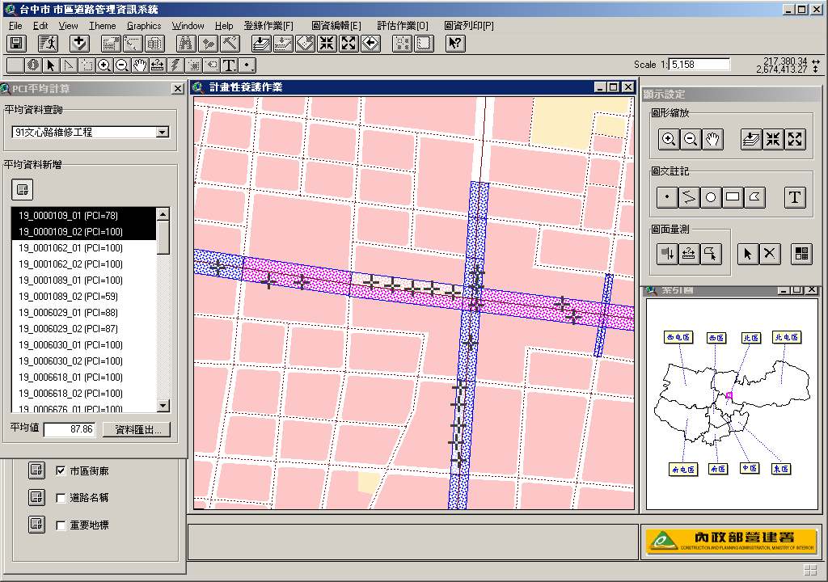
圖3-10 補助申請作業功能畫面

- 請執行「PCI平均計算」功能表中的功能進行評估範圍的選取。選取的方式可使用單一連續選取或範圍選取的方式。操作方式同一般視窗軟體的複選方式請直接按住SHIFT鍵執行複選工作。選到的樣本會以紅色的方式顯示請參考上圖。

- 使用者也可透過「平均資料查詢」的功能選取以建立的歷史資料。
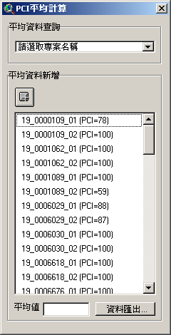
圖3-11 PCI平均計算選取畫面

- 完成範圍設定工作後請選擇的功能，系統詢問輸出的檔名。請輸入正確的專案的名稱。
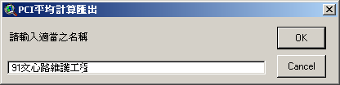
圖3-12 PCI平均計算專案匯出畫面

- 輸入專案名成後，除將資料歸納建檔外，並將選定範圍內的PCI值進行算術平均計算出結果。
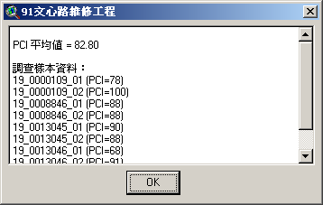
圖3-13 專案匯出的樣本資料檔

四、道路挖掘申請作業
經過歷年的統計資料顯示，道路挖掘是道路養護最大的障礙，道路的基礎經由挖掘後會受到嚴重的破壞。因此如何有效的進行管理是養護單位重要的任務。本管理系統為提升道路養護的品質，提供此功能以協助各單位進行挖掘的管理工作。
（一）、申請新增作業
- 執行「作業管理」中的「道路挖掘管理作業」系統會切換到此功能。
- 選取「申請作業」進行挖掘專案的申請。

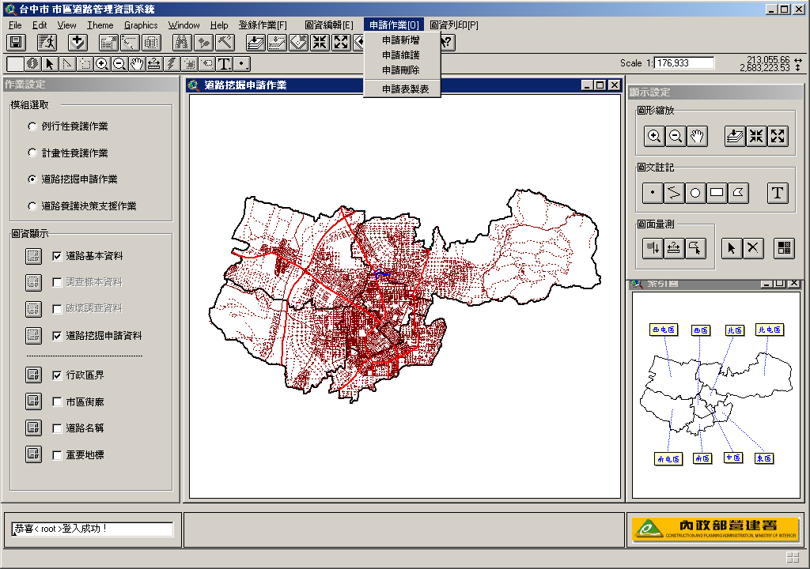
圖4-1 道路挖掘管理作業功能畫面

- 選取「申請作業」進行挖掘專案的申請。系統會啟動如下圖的作業畫面，請依據作業需求填入適當的資料以便後續的管理作業。
- 在完成基本資料的填寫後，請執行畫面中的功能進行挖掘範圍的輸入工作。

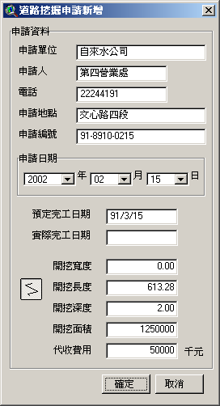
圖4-2 道路挖掘申請功能畫面

- 請用滑鼠按右鍵在GIS圖面上進行挖掘範的設定工作。在完成範圍輸後系統會自動計算書長度，請自行輸入挖掘寬度及深度以便統計出挖掘的面積。必要時可輸入代辦費用。

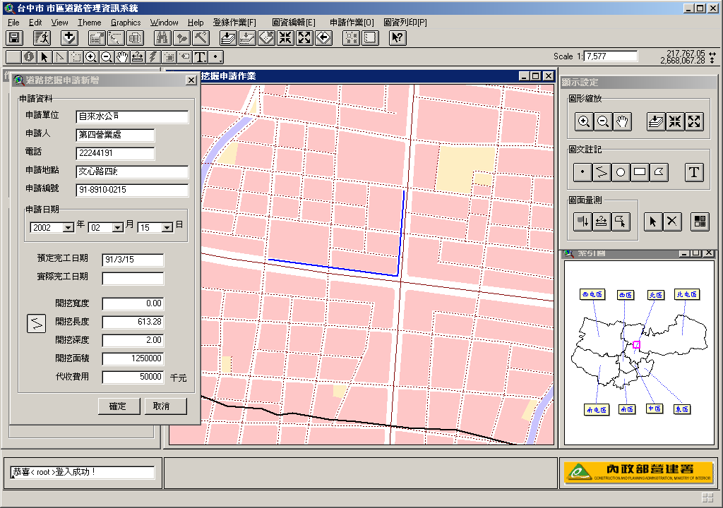
圖4-3 道路挖掘申請範圍設定功能畫面

- 完成申請作業後使用者可如下圖列印「道路挖掘申請書」歸檔。
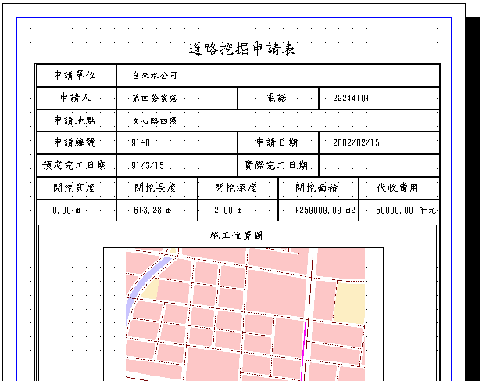
圖4-3 道路挖掘申請書參考畫面

（二）、申請維護作業
- 選取「申請維護」進行挖掘專案的維護作業。系統會啟動如下圖的作業畫面。
- 使用者可使用下拉功能表選擇以建立的申請案件名稱或是執行功能由圖上點選維修的位置進行編輯。
- 當使用者進行維護作業時可執行「申請資料」中的輸入功能從新輸入申請位置。
- 完成修改後，請按鍵以確認修改的內容。
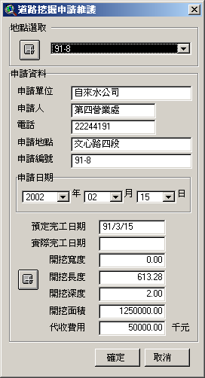
圖4-4 道路挖掘維護參考畫面

（三）、申請刪除作業
- 選取「申請刪除」進行挖掘專案的刪除作業時。系統會啟動如下圖的作業畫面。
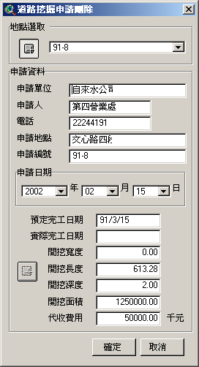
圖4-5 道路挖掘刪除參考畫面

- 使用者可使用下拉功能表選擇以建立的申請案件名稱或是執行功能由圖上點選維修的位置進行編輯。
- 完成修改後，請按鍵以確認修改的內容。

五、服務等級評估作業
道路養護決策支援作業系統，是透過轉檔作業引入PCI值評估後的RED(Road service grade Evaluation Data)資料，配合基本參數設定，透過「經費分配設定」、「服務等級設定」、「加值表設定」等參數的設定。在一定的服務等級設定下執行「服務等級排序」計算出年度養護經費需求的估算及報表，在預算承核後透過「經費分配排序計算在有限的經費分配下決定養護的優先次序。縣市政府透過此功能年評估出縣府內所轄道路在年度維護後的服務等級。營建署也可透過此系統進行經費的分配作業。
圖5-1 道路養護決策支援作業流程圖
（一）、道路養護決策支援作業
- 執行「作業管理」中的「道路養護決策支援作業」系統會切換到此功能。
- 選取「決策作業」進行道路養護決策作業。
- 選取「決策作業」進行道路養護決策作業。

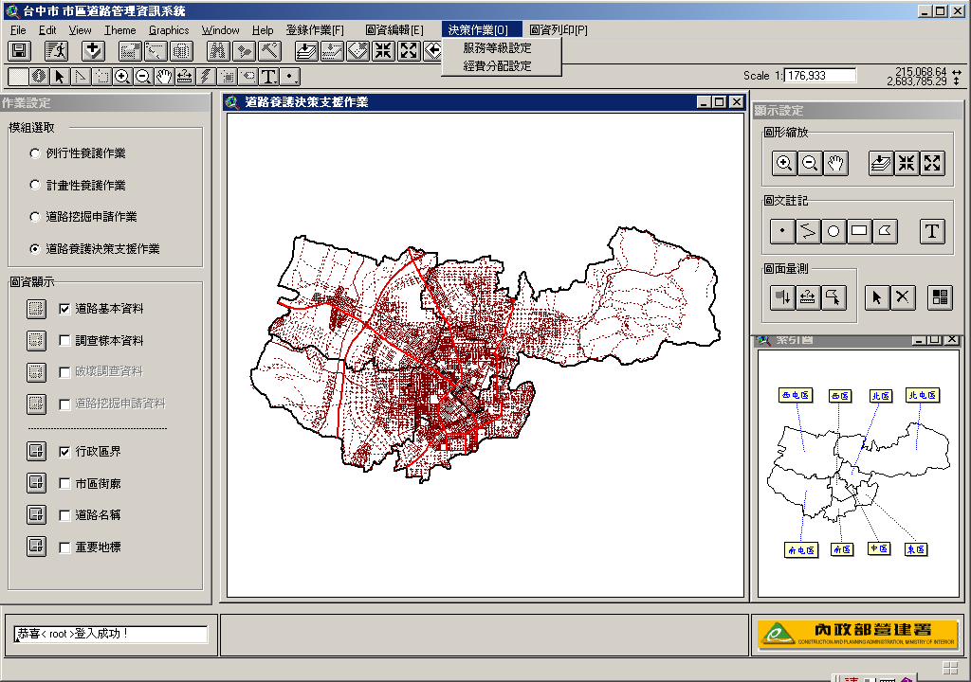
圖5-2 道路養護決策支援作業功能圖

（二）、服務等級設定
- 執行「決策作業」中的「服務等級設定」系統會切換到服務等級設定功能表。
- 請設定服務等級，例如希望將全縣的服務等級確定在PCI值75分以上。
- 系統會依據PCI將所有樣本PCI值小於75分的全部列為維修範圍，統計出經費需求。因此PCI值設定越高所需的維修經費也越高。
- 當決定維修等級後，使用者可執行功能，列印財務需求報表。
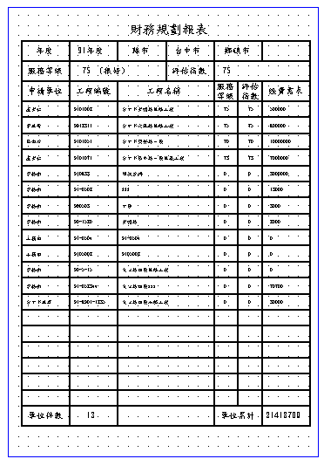
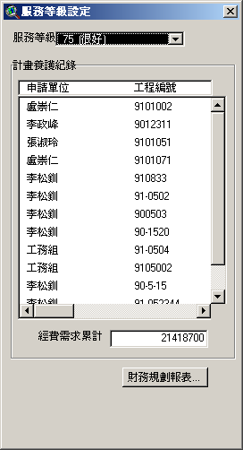

圖5-3 道路養護決策支援服務等級設定功能圖

（三）、經費分配設定
- 執行「決策作業」中的「經費分配設定」系統會切換到經費分配設定功能表。
- 請使用者設定中的金額，系統會依據PCI值的優先次序。排列出優先養護的範圍。
- 在決定優先養護次序後，使用可執行功能列印養護的財物規劃報表。

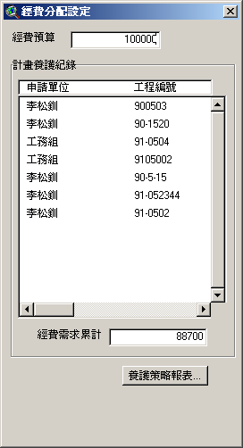
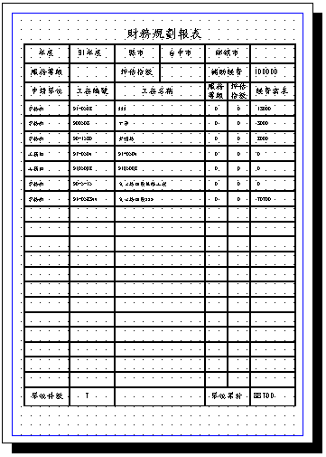

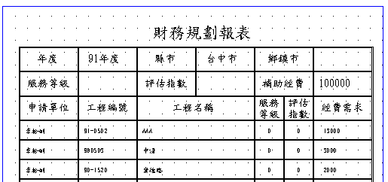
圖5-4 道路養護決策支援經費分配功能圖

